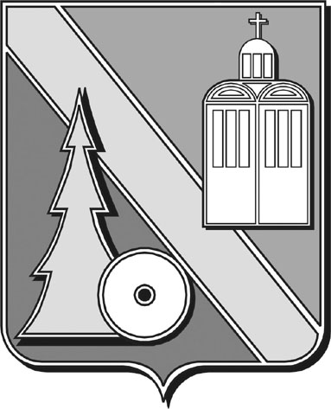

Администрация городского округа

Архангельской области «Город Коряжма»

(Администрация города)

ПОСТАНОВЛЕНИЕ

|  |  |  |  |
| --- | --- | --- | --- |
| от | 25.09.2024 | № | 1193 |

г. Коряжма

О проведении публичных слушаний

Руководствуясь Градостроительным кодексом Российской Федерации от 29.12.2004 № 190-ФЗ (ред. от 08.08.2024), Федеральным законом от 06.10.2003 № 131-ФЗ «Об общих принципах организации местного самоуправления в Российской Федерации» (ред. от 08.08.2024), Уставом городского округа Архангельской области «Город Коряжма», решением городской Думы от 22.09.2011 № 281 «О порядке организации и проведения публичных слушаний на территории муниципального образования «Город Коряжма» (в ред. решений городской Думы от 24.11.2011 № 312, от 11.05.2012 № 354, от 13.06.2013 № 469, от 22.09.2016 № 240, от 16.11.2017 № 23, от 15.02.2018 № 48, от 19.11.2020 № 236, от 24.05.2023 № 53), постановлением Правительства Российской Федерации от 21 июля 2023 г. № 1180 «О реестре документов, сведений, материалов, согласований, предусмотренных нормативными правовыми актами российской федерации и необходимых застройщику, техническому заказчику для выполнения предусмотренных частями 3 - 7 статьи 5.2 градостроительного кодекса Российской Федерации мероприятий при реализации проекта по строительству объекта капитального строительства, и признании утратившими силу некоторых актов правительства Российской Федерации»

**ПОСТАНОВЛЯЕТ:**

1. Назначить проведение публичных слушаний (обсуждений) в период с 30 сентября 2024 года по 30 октября 2024 года по вопросу: «О внесении изменений в правила благоустройства территории муниципального образования «Город Коряжма» (новая редакция)».
2. В период обсуждений, прием предложений, замечаний и мнений по вопросу о внесении изменений в правила благоустройства территории муниципального образования «Город Коряжма» (новая редакция) в письменном виде с указанием фамилии, имени, отчества и адреса автора осуществляются в управлении муниципального хозяйства и градостроительства в рабочее время администрации города по адресу: пр. Ленина, д. 29, кабинет 211, г. Коряжма.

Предложения, замечания и мнения жителей городского округа Архангельской области «Город Коряжма», направленные почтовым отправлением в адрес главы городского округа, администрации города, а также по электронной почте (e-mail: glava@koradm.ru), не являющиеся анонимными в соответствии с законодательством, регистрируются в установленном порядке и направляются в управление муниципального хозяйства и градостроительства для включения в протокол публичных слушаний.

Предложения, замечания и мнения жителей городского округа Архангельской области «Город Коряжма», опубликованные за период обсуждения в местных печатных, радио и телевизионных средствах массовой информации включаются в протокол публичных слушаний по представлению в администрацию города указанными средствами массовой информации подлинников письменных обращений в их адрес граждан и иных заинтересованных лиц и (или) заверенных редактором стенограмм соответствующих фрагментов теле- и радиопередач

1. Публичные слушания в форме открытого собрания граждан и представителей заинтересованных лиц провести 30 октября 2024 года с 17 часов 00 минут в конференц-зале администрации города, расположенном по адресу: пр. Ленина, д. 29, г. Коряжма.
2. Опубликовать настоящее постановление в газете «Коряжемский муниципальный вестник» и на официальном сайте администрации города https://koradm.gosuslugi.ru.

Глава муниципального образования А.А. Ткач